  e-mail: info@armpol.com |  |  | Karta wyrobu |  |  | Oznaczenie Karty wyrobu:  UFW.B2-C4,w.S2/KW  Data założenia:  06.05.2025 r.
Typ wyrobu:  UFW.B2-CX,w.S2  Wersja wyrobu:  UFW.B2-C4,w.S2 | Nazwa wyrobu  Urządzenie filtrowentylacyjne schronowe w wersji wykonania UFW.B2-C4,w.S2, ozn. UFW.B2.C4-600FW/230V,w.S2
Dokumentacja konstrukcyjna:  UFW.B2.C4-00.00.00.00.00-S2 |  | Dokumentacja użytkowania:  Instrukcja użytkowania Książka urządzenia |  |  | Wymagania:  Warunki Techniczne. Urządzenia filtrowentylacyjne schronowe typu UFW.B2-CX,w.S2
Widok z przodu

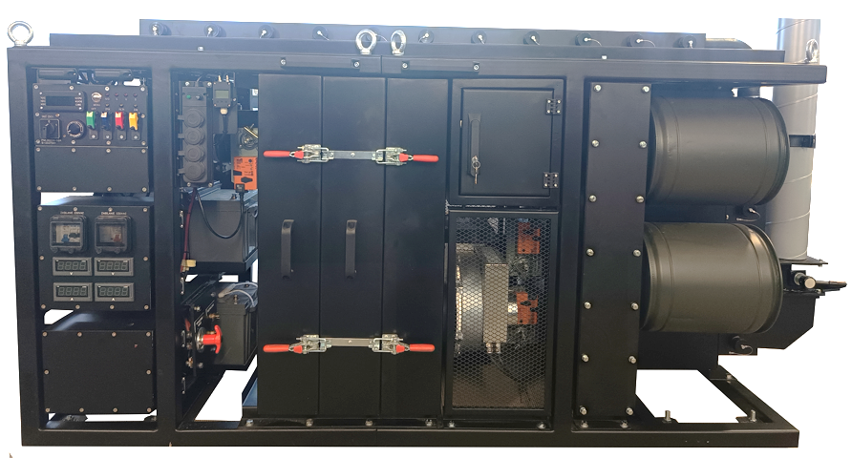

Wymiary gabarytowe obudowy  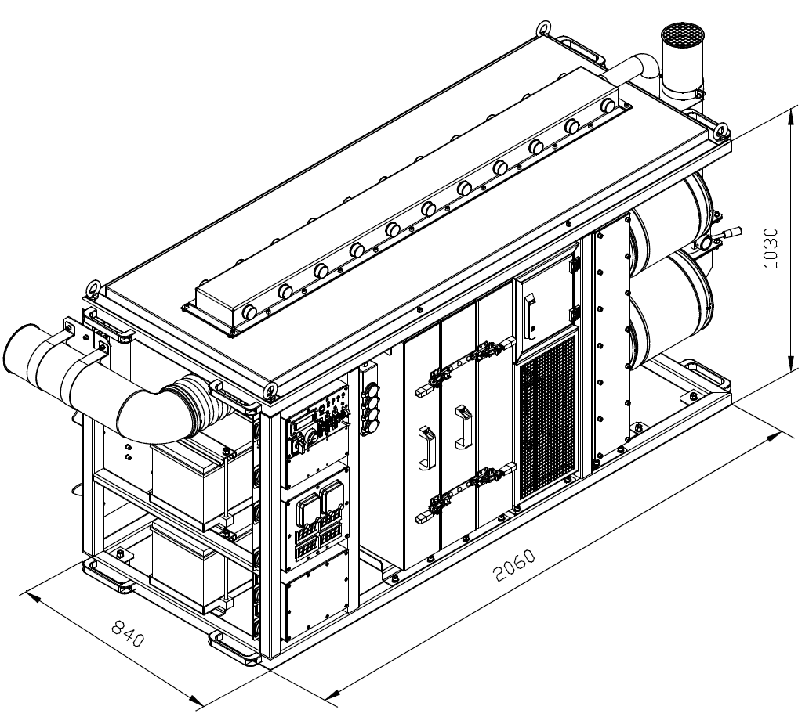 |  |  |  | Pulpit sterująco-kontrolny PSK  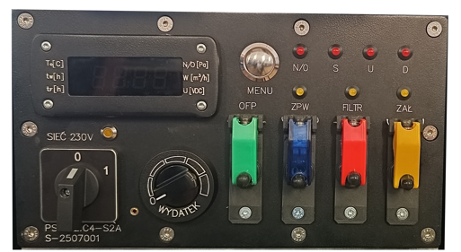
Urządzenia filtrowentylacyjne schronowe typu UFW.B2-CX,w.S2 zapewniają ochronę przestrzeni użytkowej obiektów ochrony zbiorowej (schronów) przed skutkami zanieczyszczeń naturalnych z atmosfery, skażeniami z użycia broni masowego rażenia (BMR) oraz skażeniami wybranymi toksycznymi substancjami przemysłowymi.
Przy współpracy z urządzeniami rozpoznania skażeń, urządzenia filtrowentylacyjne typu UFW.B2.CX,w.S2 w przypadku wykrycia skażenia zapewniają automatyczne załączenie reżimu pracy filtrowentylacji.
Urządzenie filtrowentylacyjne schronowe powyższego typu w wersji UFW.B2-C4,w.S2, ozn. UFW.B2.C4-600FW/230V,w.S2, zapewnia ochronę do 60. osób w przestrzeni użytkowej do 200 m³.

PARAMETRY TECHNICZNO-EKSPLOATACYJNE
Wersja urządzenia | UFW.B2-C4,w.S2
Oznaczenie urządzenia  Oznaczenie dokumentacyjne | UFW.B2.C4-600FW/230V,w.S2  UFW.B2.C4-00.00.00.00.00-S2
Masa urządzenia (bez opakowania) | 650 kg
Położenie montażowe w obiekcie | poziome
Zastosowane filtropochłaniacze | FPT-200M/P lub FPT-200B
Ilość filtropochłaniaczy | 4 szt.
Nominalne napięcie zasilania sieciowego (z sieci elektrycznej obiektu) | 230 VAC
Moc znamionowa zasilania sieciowego | 1 200 W
Nominalne napięcie zasilania niskonapięciowego (z pokładowej baterii akumulatorów) | 24 VDC
Czas awaryjnej pracy urządzenia w reżimie filtrowentylacji FW przy zasilaniu z baterii akumulatorów (zależnie od ustawionej wydajności powietrznej urządzenia) | do 10 godz.
Bateria akumulatorów pokładowych | 2 szt. akumulatorów żelowych w technologii HZY
Typ akumulatorów | HAZE SL12-200 12 VDC o pojemności 282 Ah / 400 A
Załączanie reżimu pracy wentylacji czystej WC | ręcznie, załączenie zasilania przełącznikiem na  pulpicie sterująco-kontrolnym PSK
Przełączanie reżimu pracy filtrowentylacji FW | ręcznie lub automatycznie, przy sygnalizacji skażenia  (z reżimu pracy wentylacji czystej WC na reżim  filtrowentylacji FW)
Utrzymanie nadciśnienia powietrza w przestrzeni chronionej | min. 200 Pa +50 Pa - dla wentylacji czystej WC  i filtrowentylacji FW (z wykorzystaniem zaworu  nadciśnienia)
Wydajność znamionowa powietrz | 600 m³/h ± 10%
Zalecana wydajność powietrza | min. 10 m³/h na osobę
Zalecana liczba osób w obiekcie  Zalecana kubatura przestrzeni chronionej | do 60 osób  do 200 m³
Skuteczność filtracji | 99.995% (filtr kl. HEPA H14)
Dopuszczalne natężenie hałasu | mniej niż 80 dB/A
Zakres temperatur pracy | od –30 do +50ºC
Zakres temperatur przechowywania | od –50 do +70ºC
Docelowy okres eksploatacji | 30 lat
Wymagany remont konserwacyjny | po 10. latach
Wymagany remont główny | po 20. latach
Klasyfikacja urządzenia | wg NO-06-A101, NO-06-A103, NO-42-A213

